訊號與系統報告 B0629046 蔡宛凌

* DFT matrix:

在應用數學中，DFT矩陣是離散傅里葉轉換（DFT）的表示形式，可以作為變換矩陣，可以通過矩陣乘法將其應用於訊號。

N點的離散傅立葉變換可以用一個n\*m的矩陣乘法來表示，即X=Wx，其中x是原始的輸入信號，X是經過離散傅立葉變換得到的輸出信號。 一個n\*n的變換矩陣W可以定義成



，或等效如下：

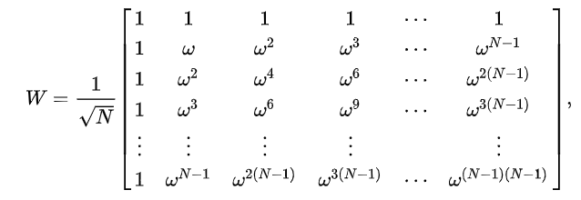

其中omega 是1的n次方根的主值（primitive nth root of unity）,大小為。需要注意的是在總和前面的正規化因數1/(N^(1/2))，還有omega 中指數的正負號是依據慣例，並且會因為處理的方法有所不同。以下所有的討論考慮到大多數的細節變動且不論是否為一般慣例均適用之。唯一重要的是，正變換和逆變換有相反的指數正負號標誌，而其正規化因數乘積為1/N。然而，這裡為了使得最後的離散傅立葉變換矩陣結果正規化所選擇的因數 ，在許多情況下都是通用的。

* DFT:

離散傅立葉變換（Discrete Fourier Transform，縮寫為DFT），是傅立葉變換在時域和頻域上都呈離散的形式，將信號的時域採樣變換為其DTFT的頻域採樣。

在形式上，變換兩端（時域和頻域上）的序列是有限長的，而實際上這兩組序列都應當被認為是離散週期信號的主值序列。即使對有限長的離散信號作DFT，也應當將其看作其週期延拓的變換。在實際應用中通常採用快速傅立葉變換計算DFT。

定義:

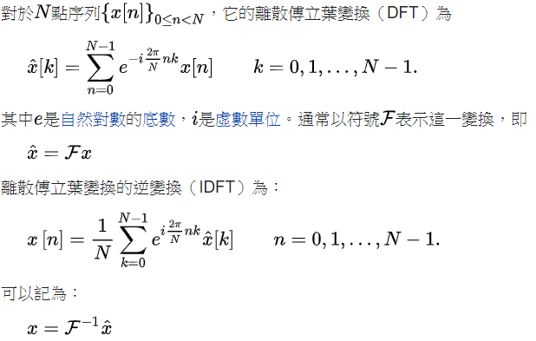

實際上，DFT和IDFT變換式中和式前面的歸一化係數並不重要。在上面的定義中，DFT和IDFT前的係數分別為1和1/N。有時會將這兩個係數都改成1/(N^(1/2))。

* FFT

快速傅立葉變換（英語：Fast Fourier Transform, FFT），是快速計算序列的離散傅立葉變換（DFT）或其逆變換的方法[1]。傅立葉分析將訊號從原始域（通常是時間或空間）轉換到頻域的表示或者逆過來轉換。FFT會通過把DFT矩陣分解為稀疏（大多為零）因子之積來快速計算此類變換。因此，它能夠將計算DFT的複雜度從只用DFT定義計算需要的 O(n^2)，降低到 O(nlogn)，其中 n 為資料大小。

定義:

用FFT計算DFT會得到與直接用DFT定義計算相同的結果；最重要的區別是FFT更快。（由於捨入誤差的存在，許多FFT演算法還會比直接運用定義求值精確很多)

令 x0, ...., xN-1 為複數。DFT由下式定義

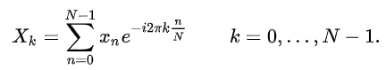

直接按這個定義求值需要 O(N2) 次運算：Xk 共有 N 個輸出，每個輸出需要 N 項求和。直接使用DFT運算需使用N個複數乘法(4N 個實數乘法)與N-1個複數加法(2N-2個實數加法)，因此，計算使用DFT所有N點的值需要N2複數乘法與N2-N 個複數加法。FFT則是能夠在 O(N log N) 次操作計算出相同結果的任何方法。更準確的說，所有已知的FFT演算法都需要 O(N log N) 次運算（技術上O只標記上界），雖然還沒有已知的證據證明更低的複雜度是不可能的。

要說明FFT節省時間的方式，就得考慮複數相乘和相加的次數。直接計算DFT的值涉及到 N2 次複數相乘和 N(N−1) 次複數相加（可以通過削去瑣碎運算（如乘以1）來節省 O(N) 次運算）。眾所周知的基2庫利-圖基演算法，N 為2的冪，可以只用 (N/2)log2(N) 次複數乘法（再次忽略乘以1的簡化）和 Nlog2(N) 次加法就可以得到相同結果。在實際中，現代電腦通常的實際效能通常不受算術運算的速度和對複雜主體的分析主導，但是從 O(N2) 到 O(N log N) 的母體改進仍然能夠體現出來。